Подача заявки в электронном виде на предоставление путёвки в организации, обеспечивающие отдых и оздоровление детей.
Пользователь Родитель

1. Регистрация в информационной системе «Каникулярный отдых»
Для начала работы в системе необходимо:
- Перейти по ссылке, размещенной на сайтах муниципальных образований.
- Нажать на кнопку «Регистрация» на главной странице системы.
- В появившемся окне заполнить все необходимые поля.
Внимание! Поля, отмеченные красной звёздочкой, являются обязательными для заполнения.
- Ввести код с картинки.
- Нажать на кнопку ОК (Рис.1).
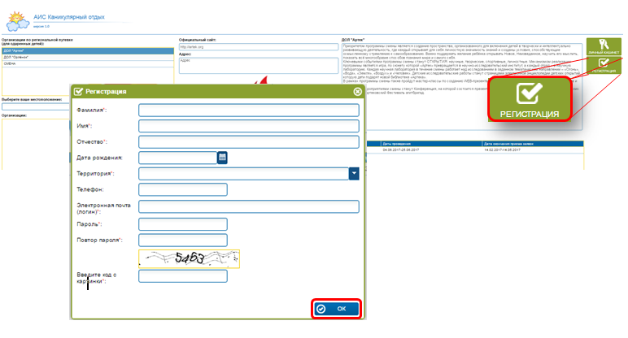

Рисунок 1. Регистрация в системе

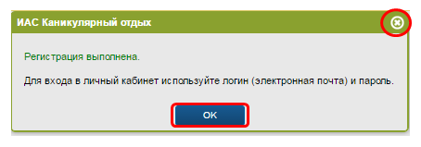
Система покажет сообщение о том, что регистрация выполнена. Для того, чтобы закрыть сообщение системы, необходимо нажать на кнопку ОК или на крестик в правом верхнем углу окна (Рис.2).

Рисунок 2. Сообщение о регистрации

2. Вход в личный кабинет.
Для входа в личный кабинет необходимо:
- Нажать на кнопку «Личный кабинет» на главной странице системы.
- В появившемся окне формы введите свой логин и пароль, указанные при регистрации.
- Для того, чтобы авторизация была сохранена на данном компьютере (при последующем обращении не нужно было снова ее проходить), установите галочку в окошке "Запомнить".
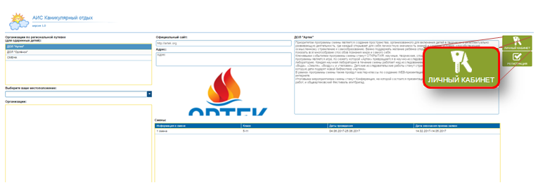
- Нажмите кнопку «Вход» (Рис.3).

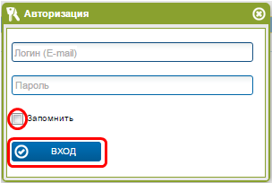

Рисунок 3. Вход в личный кабинет

3. Работа в личном кабинете.
Для управления отображением информации в пунктах меню используется специальная панель, размещенная в нижней ее части. В ней содержатся следующие элементы (Рис.4)
- кнопка для перехода к первой странице списка;
- кнопка для перехода на предыдущую страницу списка;
- поле, отображающее текущую страницу и общее количество страниц, для перехода на произвольную страницу введите ее номер в поле и нажмите на клавишу Enter;
- кнопка для перехода на следующую страницу списка;
- кнопка для перехода на последнюю страницу списка;
- кнопка для обновления данных списка;
- кнопка для печати и экспорта данных;
- кнопка для сброса установленных фильтров по столбцам;
- информационное поле, отображающее общее количество объектов в списке.
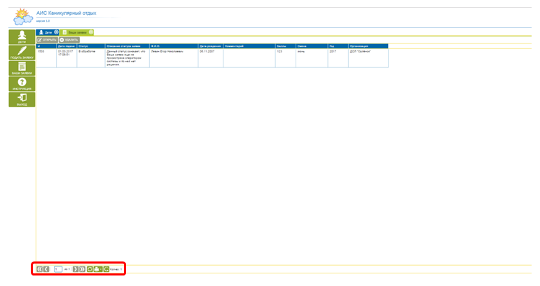

Рисунок 4. Панель управления отображением информации

В ходе работы в системе для заполнения строк используются следующие кнопки:
- кнопка для входа в справочники системы;
- кнопка удаления информации из строки;
- кнопка выбора даты с помощью календаря (Рис. 5)
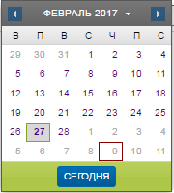
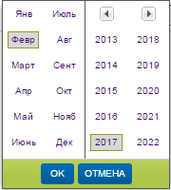

Рисунок 5. Выбор даты
- кнопка выбора и загрузки файла;
- кнопка для скачивания файлов, размещенных в системе;

В главном окне системы можно увидеть информацию об условиях предоставления путёвок (региональных/муниципальных) детям, претендующим на получение услуги отдыха и оздоровления (Рис.6).
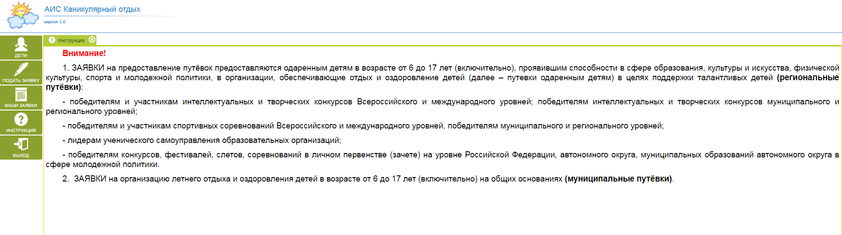

Рисунок 6. Главное окно системы

Главное окно системы состоит из двух частей.
В левой части отображаются пункты меню, обеспечивающие доступ к различным функциям системы. При выборе любого пункта меню слева в правой части окна появляется новая вкладка. Одновременно открытых вкладок может быть произвольное количество. Для работы с ранее выбранной функцией достаточно открыть ее вкладку или повторно выбрать соответствующий пункт в меню (Рис.7)
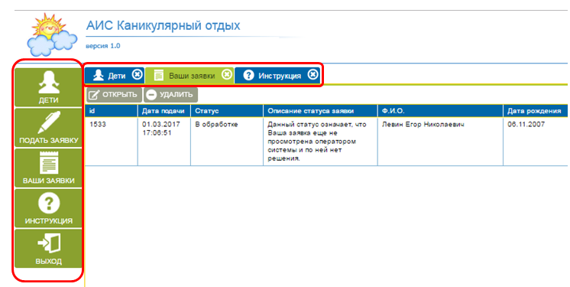

Рисунок 7. Работа с пунктами меню

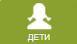
3.1. Работа во вкладке «Дети».
Для того, чтобы подать заявку, нужно сначала внести ребёнка (детей), претендующих на получение путёвки в организацию, предоставляющей услуги отдыха и оздоровления детей.
Для того, чтобы добавить ребёнка необходимо:

- Нажать на кнопку «Добавить»
- В появившемся окне заполнить все необходимые поля:
- Фамилия
- Имя
- Отчество
- Дата рождения
- СНИЛС
- Место обучения (выбрать с помощью кнопки )
- Адрес проживания
- Категория семьи (выбрать с помощью кнопки )
- Серия свид.-ва о рождении
- Номер свид.-ва о рождении
- Дата выдачи
- Кем выдано

Внимание! Поля, отмеченные красной звёздочкой, являются обязательными для заполнения.

- Нажать на кнопку «Сохранить» (Рис.8).
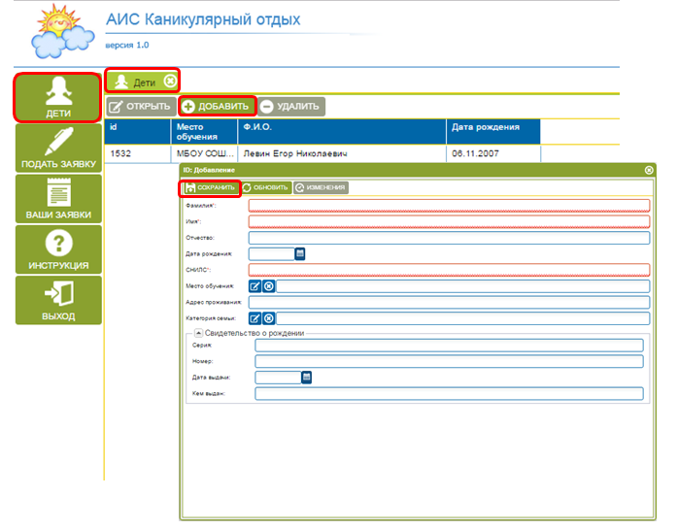

Рисунок 8. Добавления данных о ребёнке
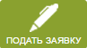
3.2. Работа во вкладке «Подать заявку».
Для того, чтобы подать заявку необходимо:
- Нажать на кнопку «Подать заявку»
- В открывшейся вкладке заполнить все необходимые поля:
- Ребёнок
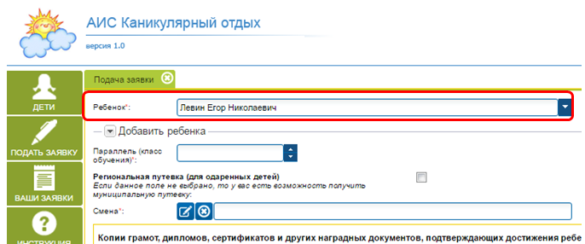
Внимание! Если до этого ребёнок внесён через вкладку «Дети», то тогда он будет отображаться в поле автоматически (Рис.9).

Рисунок 9. Поле «Ребёнок»

Если данные о ребёнке /детях не внесены ранее через вкладку «Дети» можно их добавить с помощью кнопки (Рис.10).
В открывшейся форме заполнить все поля:
- Фамилия
- Имя
- Отчество
- Дата рождения (выбрать с помощью кнопки )
- СНИЛС
- Место обучения (выбрать с помощью кнопки )
- Адрес проживания
- Категория семьи (выбрать с помощью кнопки )
- Серия свид.-ва о рождении
- Номер свид.-ва о рождении
- Дата выдачи (выбрать с помощью кнопки )
- Кем выдано

Внимание! Поля, отмеченные красной звёздочкой, являются обязательными для заполнения.

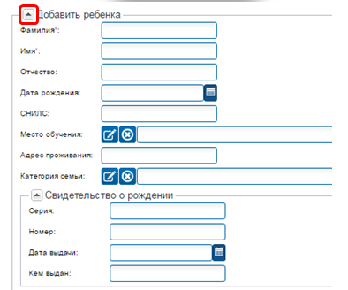

Рисунок 10. Внесение данных о ребёнке

- Параллель (класс обучения) (Рис.11)

Рисунок 11. Параллель

- Региональная путёвка (для одарённых детей)
Внимание! Если напротив строки «Региональная путёвка» проставлена галочка, то будут доступны только региональные организации, предоставляющие услуги отдыха и оздоровления детей. Если галочка не проставлена, то есть возможность получить путёвку в муниципальные организации, предоставляющие услуги отдыха и оздоровления детей (Рис.12)
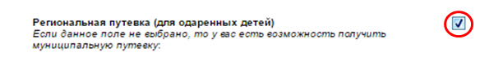

Рисунок 12. Выбор региональной путёвки

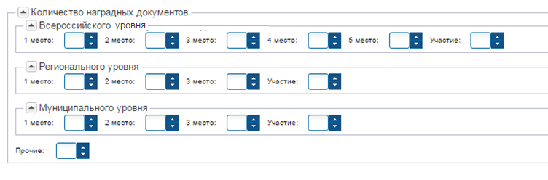
Внимание! Если заявитель претендует на получение региональной путёвки, тогда в форме подачи необходимо заполнить количество наградных документов (Рис.13).

Рисунок 13. Наградные документы
- Смена
Рисунок 14. Выбор смены
Чтобы выбрать нужную смену в организациях, предоставляющих услуги отдыха и оздоровления детей необходимо:
- Нажать на кнопку .
- В правом верхнем углу открывшегося окна, кликнуть мышкой на нужной организации. Строка с организацией подсветится.
- В нижней части окна, справа выбрать нужную смену в организации.
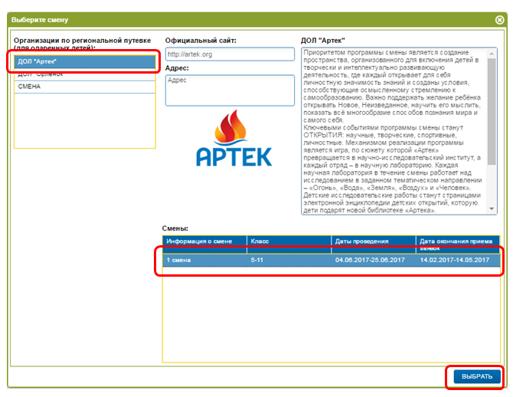
- Нажать кнопку «Выбрать» (Рис15.)

Рисунок 15. Выбор смены
- Копии необходимых документов для предоставления путёвки (Рис.16).
Для того, чтобы прикрепить копии документов необходимо:
- Нажать на кнопку .
- Выбрать файл и нажать кнопку «Открыть»
- С помощью кнопки выбрать тип документа.
- Нажать на кнопку .

- Указать согласие на обработку персональных данных заявителя и ребёнка.
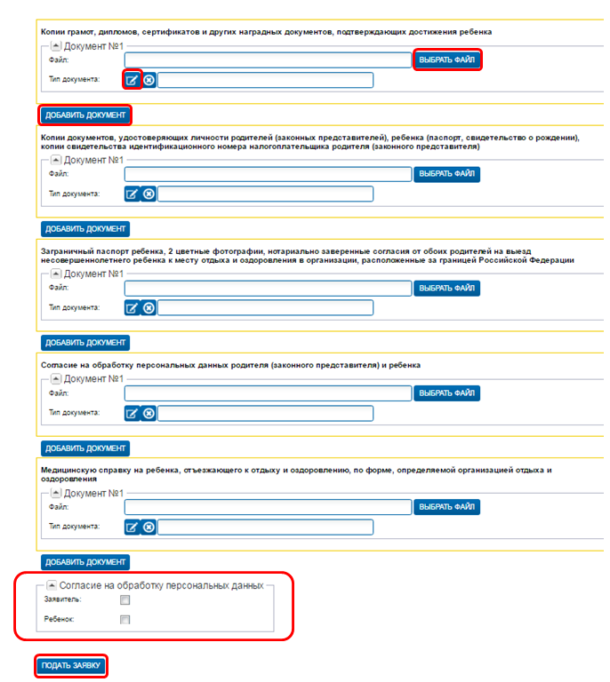
- После заполнения всех данных, нажать на кнопку .

Рисунок 16. Прикрепление документов
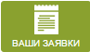
3.3. Работа во вкладке «Ваши заявки».

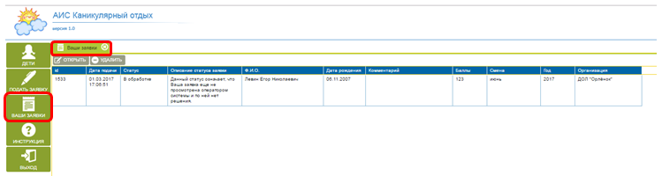
После того, как заявка отправлена, её статус можно посмотреть во вкладке «Ваши заявки» (Рис.17).

Рисунок 17. Просмотр заявки

Заявку можно удалять и редактировать.
Для редактирования заявки необходимо:
- Кликнуть мышкой на нужной заявке. Строка с заявкой подсветится.
- Нажать на кнопку «Открыть»
- В открывшейся форме внести необходимые изменения.
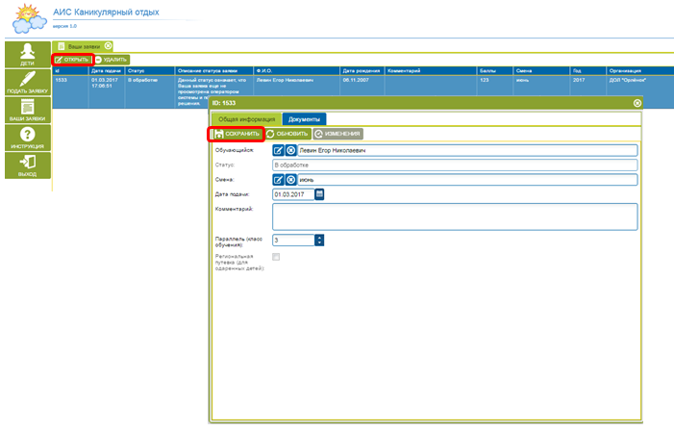
- Нажать кнопку «Сохранить» (Рис.18).

Рисунок 18. Редактирование заявки
Расшифровка статусов, присваиваемых заявкам в ходе рассмотрения.
Статус | Расшифровка статуса
В обработке | Присваивается всем заявкам, попавшим в систему. Предоставленная информация в заявке еще не проверена.
Заявка принята | Присваивается, когда информация в заявке проверена и соответствует требованиям регламента предоставления услуги.
Неверное заполнение | Присваивается в случае, если при проверке достоверности информации в заявке были найдены неточности или ошибки.
Путёвка получена | Присваивается в случае, когда в отношении заявки принято положительное решение.
Отказ | Присваивается при отклонении поданных заявок в ходе рассмотрения по основаниям, установленным в регламенте оказания услуги.

4. Выход
Для выхода из системы необходимо нажать кнопку «Выход» (Рис.19).
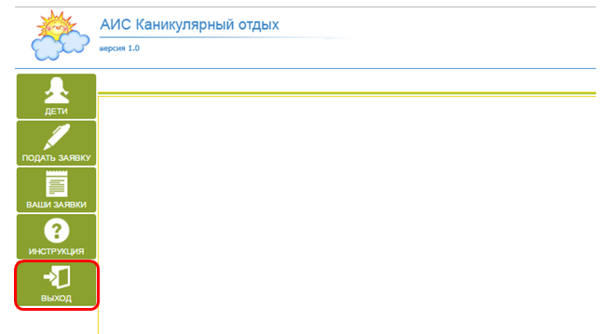

Рисунок 19. Выход

